УДК 004.89 : 004.93'1

Д.т.н., доцент Сулема Є. С.; аспірант Песчанський В.Ю.

Національний технічний університет України
«Київський політехнічний інститут імені Ігоря Сікорського»

АЛГОРИТМ ЗЧИТУВАННЯ ТА АНАЛІЗУ ДАНИХ МЕДИКО-БІОЛОГІЧНИХ ОБ’ЄКТІВ У ФОРМАТІ PDF НА ОСНОВІ ОПТИЧНОГО РОЗПІЗНАВАННЯ СИМВОЛІВ

Yevgeniya Sulema, DSc, assoc. prof.; Peschanskyi Vladyslav, PhD student

Algorithm for reading and analysing data of medical and biological objects
in PDF format based on optical character recognition

The paper proposes an algorithm for reading and analysing data of medical and biological objects in PDF format based on optical character recognition. This algorithm combines the use of a neural network to facilitate character recognition with further syntactic analysis of the received data and construction of an abstract syntactic tree based on it, which can be transformed into any common data format for use in electronic document circulation.

Вступ

У сучасному світі все більше галузей починають використовувати цифрові технології для полегшення та оптимізації своєї діяльності. Безумовно, навіть на перший погляд проста організація паперових даних у електронні сховища може значно полегшити документообіг та звітність.
Медична галузь також здійснює перевід своєї інфраструктури у цифровий простір. За останні роки було здійснено величезну кількість роботи по переведенню усіх документів та обладнання у єдину цифрову систему, що надає можливість значно підвищити ефективність обміну інформацією у сфері, яка має прямий вплив на якість життя людей. Проте, значна кількість даних все ще зберігається на фізичних носіях, що значно ускладнює процес цифровізації медичної галузі, адже більшість сучасних інформаційних систем вимагають представлення даних в специфічному форматі, а перетворення вже існуючої інформації нерідко являє собою досить довгий та складний процес. Отже, доцільним є розроблення системи полегшення процесу цифровізації даних з метою їх подальшого використання у системах електронного документообігу.

Мета дослідження
Головною метою дослідження є оптимізація процесу аналізу та уніфікації даних медико-біологічних об’єктів, збережених у форматі PDF за допомогою використання оптичного розпізнавання символів.
Практичною задачею дослідження є розробка програмного забезпечення для перетворення даних медико-біологічних об’єктів, збережених у форматі PDF у більш розповсюджений формат JSON.

Опис алгоритму
Згідно з документацією стандарту ISO 32000 [1] документи PDF в більшості випадків являють собою комбінацію векторної графіки, тексту та растрової графіки. Основні типи вмісту в PDF:
- текст, що зберігається як суцільний потік даних (тобто не закодований у вигляді звичайного тексту, наприклад вручну заповнені таблиці);
- векторна графіка для ілюстрацій і схем, які складаються з форм і ліній;
- растрова графіка для інших типів зображень.
У випадку медико-біологічних об’єктів найбільш розповсюдженим варіантом зберігання даних є перший пункт наведеного списку, так як більшість інформації являє собою заповненні рукописними або друкованими літерами таблиці. Отже, на основі вищезазначеної тези можемо сформулювати основні кроки алгоритму цифровізації даних медико-біологічних об’єктів, які будуть наведені на рис.1.

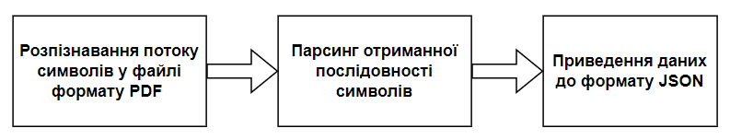
Рис. 1. Запропонований алгоритм цифровізації даних

Основним та найбільш складним з усіх етапів, безумовно, є розпізнавання потоку символів у вхідному файлі формату PDF.
Для вирішення поставленої задачі пропонується використати нейронні мережі. Адже здатність розпізнавати символи через абстракцію чудово підходить для більш-менш фіксованих документів, які доволі часто містять у собі нерозбірливий рукописний текст. Базовий алгоритм тренування нейронної мережі приведено на рис.2.
Натренована нейронна мережа на основі бібліотеки TensorFlow [2] з відкритим кодом, згідно з проведеними дослідженнями, результати яких представлені в табл. 1, показує дуже високу вірогідність розпізнавання друкованих та рукописних символів, що підтверджує доцільність її використання на цьому етапі.

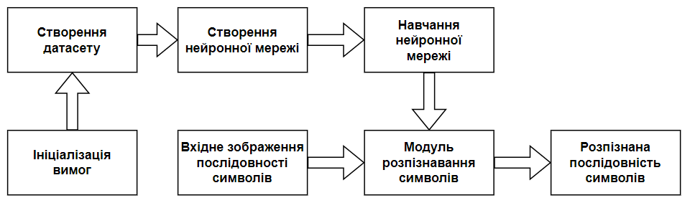
Рис. 2. Алгоритм створення нейронної мережі

Таблиця 1
Результати тесту нейронної мережі
Надруковані символи
Розмір набору даних | Розмір вибірки | Результат розпізнання
11173 символів | 2793 символів | 98.44%
Рукописні символи
Розмір набору даних | Розмір вибірки | Результат розпізнання
5407 символів | 1351 символів | 94.62 %

Наступним кроком алгоритму є перетворення послідовності символів, отриманої в якості результату роботи нейронної мережі у послідовність лексем, на основі яких буде можливо виконати перетворення у електронний формат.
Загальну схему роботи алгоритму аналізу вхідної послідовності символів можна побачити на рис.3.
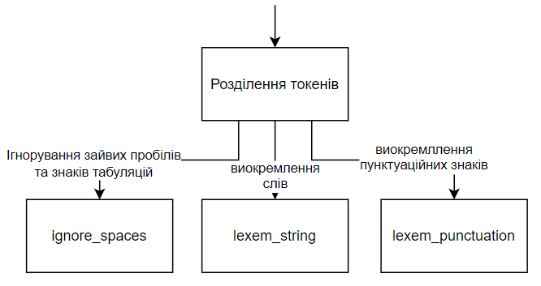
Рис. 3. Алгоритм лексичного аналізу

Оскільки, за припущенням, більша кількість вхідних даних являє собою варіації таблиць, результуючий алгоритм не потребує аналізу складних лексичних конструкцій та патернів зберігання інформації. А отже можна орієнтуватися на стандартне представлення даних у таблиці, де верхній рядок є заголовком, а усі інші – змістовними полями.
Таким чином, можна перетворювати дані, збережені у форматі PDF у формат JSON, який є одним із найбільш розповсюджених [3] електронних форматів передачі даних.
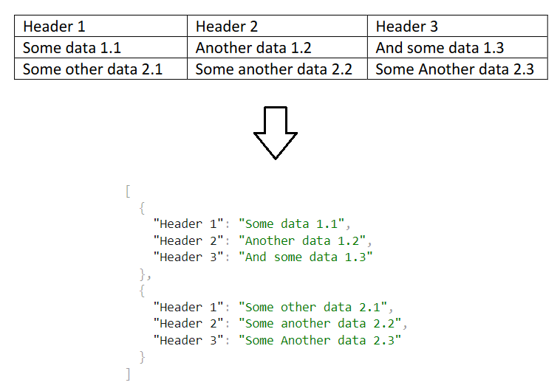
Рис. 4. Результат роботи алгоритму

Висновки

Алгоритм, представлений у статті, розроблено для зчитування та аналізу даних медико-біологічних об’єктів у форматі PDF на основі оптичного розпізнавання символів. Цей алгоритм комбінує використання нейронної мережі для полегшення розпізнавання символів з подальшим синтаксичним аналізом отриманих даних та перетворення їх у розповсюджений формат даних JSON, який значно полегшить їхнє подальше використання у електронному документообігу.

Література

- Sugano, H., Fujimoto, S., Klyne, G., Bateman, A., Carr, W. and Peterson, J., 2004. Presence information data format. No. rfc3863.
- Dillon, J.V., Langmore, I., Tran, D., Brevdo, E., Vasudevan, S., Moore, D., Patton, B., Alemi, A., Hoffman, M. and Saurous, R.A., 2017. Tensorflow distributions. arXiv preprint arXiv:1711.10604.
- Pezoa, F., Reutter, J.L., Suarez, F., Ugarte, M. and Vrgoč, D., 2016, April. Foundations of JSON schema. In Proceedings of the 25th International Conference on World Wide Web, pp. 263–273.

